# 创建git仓库

Git上创建一个项目git clone 下来 然后需要设置用户名和密码 才能正常pull等操作。

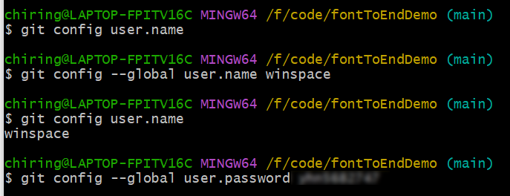

还会提示你设置邮箱

最后成功之后 还会弹出验证网站

# 我们设置三个文件夹 前端、后端、数据库

前端先能发送更简单的axios请求

后端能监听、接受，相应请求

## 2.1、前端

前端已经安装了npm

npm install -g @vue/cli

vue create my-project

这一步会告诉你权限不够

通过以下命令来解决

Set-ExecutionPolicy -ExecutionPolicy RemoteSigned -Scope CurrentUser

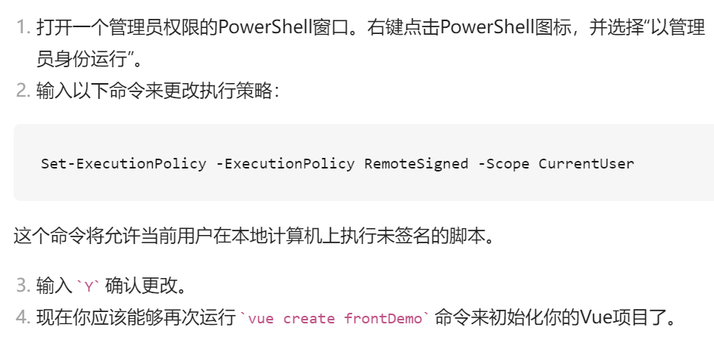

安装elementui

npm install element-ui